Управление образования Топкинского муниципального района
Муниципальное бюджетное учреждение дополнительного образования
«Дворец творчества детей и молодежи»

VIII межрегиональная поисково-краеведческая конференция «Сибирия»

Секция «Выдающиеся личности»

«СУДЬБА СВЯЩЕННИКА А.И. КРЕСТОВОЗДВИЖЕНСКОГО»

Выполнила:
Носик Алина,
9 класс
МБОУ «Зарубинская СОШ»,
т.о. «Инициатива»,
МБУ ДО ДТДиМ
Руководитель:
Садырева Елена Михайловна,
педагог
дополнительного образования

Топки
2019

Содержание
Введение…………………………………………………………………………..……… | 3
1. Репрессивная политика Советской власти по отношению к Русской Православной Церкви ………………………………….……………..……………….. | 5
- Общий ход гонений…………………………..……………....................... | 5
- Статистические данные …….…………………….……………………… | 6
2. Судьба репрессированного священника Крестовоздвиженского Александра Ивановича…………………. ………………………………………………………..….. | 7
2.1. Нелёгкая жизнь священника…………………………….............................. | 7
2.2. Воспоминания дочери священника…………….….………………….....….. | 8
2.3. Александр Иванович Крестовоздвиженский реабилитирован посмертно… | 9
Заключение…………………………………………………………………………….…. | 11
Литература………………………..………………………………………………….…… | 12
Приложение………………………………………………………………………….…… | 13

Введение
Сейчас многие говорят о духовном возрождении России. Строятся новые храмы и восстанавливаются разрушенные. Города и села привыкают к колокольному звону, который наполняет душу тихой радостью, напоминает о бренности жизни, о высоком небе.
Засверкала золотыми куполами и наша Зарубинская церковь в 2014 году, установленная на возвышенности в самом центре поселка, чтобы каждый житель нашего села видел ее с любого уголка Зарубина, а звон колоколов разносился далеко, далеко, за пределы села.
Первое здание храма Свято-Троицкой церкви в д. Зарубиной было освящено в 1865 году.
На старых помутневших от времени фотографиях можно разглядеть, как среди приземистых изб возвышается белая Свято – Троицкая церковь. В храме была звонница, а главный колокол был большой, звук от него распространялся верст на 10-15. А в 1935 году местные жители наблюдали, как колокол-великан летел с высоты и как при ударе о землю раскололся, издав глухой звук. Этот звук возвестил о страшном времени, времени невероятных, чудовищных испытаний для Русской Православной Церкви.
Несчастья и беды, обрушившиеся на православное духовенство и верующих в период двух революций и гражданской войны известны в истории как репрессии. За период с 1920 по 1938 гг. было репрессировано более 21 тыс. священнослужителей, судьба многих из них неизвестна до сих пор. Для каждого православного россиянина изучение истории гонений на Русскую Православную Церковь и подвигов ее защитников всегда будет актуальным.
Целью данной исследовательской работы является изучение репрессивной церковной политики советской власти в 1918 - 1938 гг. на примере краеведческого материала.
Для достижения поставленной цели необходимо выполнить следующие задачи:
1. Изучить репрессивную политику Советской власти по отношению к Русской Православной Церкви, проследить общий ход гонений, привести статистические данные по этим событиям.
2. Проследить судьбу репрессированного священника Крестовоздвиженского Александра Ивановича.
3. Приготовить презентацию для использования её на уроках истории, обществознания, на классных часах. Систематизировать материал в рамках краеведческой работы.
Основным методом исследования является историко-сравнительный метод, кроме этого использовался метод анализа и интервьюирования.
Объект исследования: Репрессивная политика против Русской Православной Церкви.
Предмет: репрессированный священник Свято-Троицкой церкви Крестовоздвиженский Александр Иванович.
Новизна исследовательской работы заключается в том, что ряд современных исследований проливают свет на эти события. Однако многое остаётся неизвестным и сейчас, тема полностью не раскрыта до сих пор. Многие источники стали доступны лишь в последнее время.
Практическая значимость данного исследования выражается в восстановлении исторической правды о репрессиях в отношении РПЦ.

- Репрессивная политика Советской власти по отношению к Русской Православной Церкви
Истоки репрессивной политики Советского государства многие исследователи относят к первому послереволюционному периоду. Сразу после Октябрьских событий в стране разворачивается длительная и кровопролитная гражданская война. А неизбежным ее спутником становится террор. Именно на этом этапе были заложены основы — законодательные, моральные, а точнее сказать, антиморальные, которые позволили в дальнейшем развернуть террор до немыслимых масштабов, поставить это явление в ранг государственной политики не только в условиях войны, но и в условиях мирной жизни.
Хотя кто-то утверждает, ни много ни мало, что гонений на Церковь практически и не было: храмы закрывали лишь потому, что народ перестал в них ходить, а священники лишились материальной поддержки со стороны государства. Но история, как говорится, упрямая вещь.
В истории Вселенской церкви никогда не было таких масштабных и всеохватывающих, долгих и непрерывных гонений, как в России в XX веке. Гонения в России распространились по всей территории огромной страны.
  - Общий ход гонений
Волей судеб Божьих, Россия оказалась площадкой для невиданного политического эксперимента под названием - коммунизм. И вместе с коммунистической идеологией в умы простых людей насаждался атеизм - полное отрицание какой бы то ни было религии.
Первым законом новой власти был декрет об отделении Церкви от государства и соответственно церкви от школы. Этим декретом было положено начало почти семидесятилетнего гонения на православную церковь. Сами гонения на церковь можно условно разделить на несколько исторических этапов.
Сразу же после революции стали закрываться храмы и подвергаться репрессиям священники. Пришедшая власть пыталась уничтожить церковь физически, залив Ее кровью.
После окончания гражданской войны в 1922 году в стране наступил страшный голод.
Используя голод как прикрытие, была поставлена цель разрушить и опустошить храмы, а священников и активных мирян уничтожить.
Следующая волна гонений пришлась на 1929-1931 года. Именно в это время были созданы Союз Воинствующих Безбожников, а также ГУЛАГ, в котором погибло большинство заключенных епископов и священников.
В 1937—1938г. духовенство подвергалось репрессиям в рамках сфабрикованных дел о шпионаже, антиправительственном заговоре, антисоветской агитации. Это было самое страшное гонение на церковь за весь период существования Советского Союза.
К 1938 году было закрыто две третьих от общего количества храмов, существовавших в 1934 году.
  - Статистические данные
Периоды гонений и происходящие в это время основные государственные и церковные события.
Первая волна гонений (1917-1920 годы). Захват власти, массовые грабежи церквей, расстрелы священнослужителей.
Эта волна гонений унесла в расстрелах более 15 000 жизней только в 1918 -1919 годах. Общее число репрессий около 20 000. Почти все столкновения, все аресты заканчивались расстрелами.
Вторая волна гонений (1921-1923 годы). Изъятие церковных ценностей, под предлогом помощи голодающим Поволжья.
Эта волна гонений - около 20 000 репрессий, расстреляно около 1 000 человек. Большевики изображают справедливость, в отличие от самосудов 1918 года, устраивают показательные суды.
В 1923-1928 годы количество репрессий равно примерно трети репрессий 1922 года
Третья волна гонений (1929-1931 годы). «Раскулачивание» и коллективизация.
Эта волна гонений в 3 раза сильнее 1922 года (около 60 000 арестов и 5 000 казней) в 1930 и 1931 годах.
Гонения 1932-36 годов. «Безбожная пятилетка», названная так по поставленной цели: уничтожение всех храмов и верующих.
Четвертая волна - 1937-38 годы. Страшные годы террора. Стремление уничтожить всех верующих.
Эта волна гонений - примерно в 10 раз превышает по арестам гонение 1922 года (а по расстрелам в 80 раз). Расстрелян каждый второй (около 200 000 репрессий и 100 000 казней в 1937 - 38 гг.).
К 1939 г. закрыты все (их было в 1917 г. более 1000) монастыри и более 60000 храмов - служба совершалась только примерно в 100 храмах. Но победа безбожников была не долгой, в 1939 г. с присоединением Прибалтики и западных областей Украины и Белоруссии в СССР опять стало много православных монастырей и храмов.
График заканчивается 1952 годом потому, что в 1953 - 1989 годы репрессии носили другой характер, расстрелов было мало, арестов сотни в год. В этот период производились массовые закрытия храмов, лишения священнослужителей государственной регистрации и тем самым и средств к существованию, увольнения верующих людей с работы и т.п.

- Судьба репрессированного священника Крестовоздвиженского Александра Ивановича
В 1935 году в с. Зарубино после ареста священника местная Свято-Троицкая церковь была закрыта. Однако нашлись образованные люди, которые подсказали простым прихожанам собирать подписи в защиту церкви. Они помогли аккуратно оформить подписные листы и многие односельчане, и прихожане других деревень поставили подписи. И хотя потом милиция искала организаторов этой компании, но люди не выдали их. Властям пришлось пойти на уступки прихожан, и церковь была открыта.
Вскоре в село приехал назначенный священник Александр Иванович Крестовоздвиженский.
2.1 Нелёгкая жизнь священника
Александр Иванович Крестовоздвиженский родился в 1882 году в с. Маслянино Алтайского края. Здесь прошло его детство. В 1900 году он окончил духовную семинарию и стал работать преподавателем в церковноприходской школе села Башенцево, Барнаульского уезда.
В 1903 году был призван в армию, служил в батальонной канцелярии. По окончании службы работал помощником волостного писаря.
С 1911 года он псаломщик в Ельцовской церкви, села Ельцовское, Змеиногорского уезда на Алтае. В 1915 году рукоположен в диакона. В 1919 году он принял сан и по1930 год служил священником в селе Кособоково на Алтае.$\left[ссылка 5, с.199-200\right]$
Здесь прихожане на свои средства построили для его семьи большой дом. К этому времени у него в семье было шестеро детей от первой жены и в конце 20-х годов из- за смерти жены ему пришлось строить новую семью.
В декабре 1928 года его лишают «избирательных прав», а в феврале 1930 года он был «признан кулаком» и выслан с новой женой и двух годовалым сынишкой . Мельниково, Томской области. Дети от первой жены остались в Кособоково с родственниками. Через 5 лет, после освобождения, он был направлен на служение в церковь Святой Троицы села Зарубино, Новосибирской области (впоследствии Кемеровская область).$\left[ссылка 2\right]$
Местные власти пренебрежительно отнеслись к нему. Они мешали ему работать. За ним установили настоящую слежку. Одни наблюдали за домом, где поселился священник, и фиксировали всех, кто приходил к нему. Другие – везде следили за ним, записывали, что он говорил на людях, в церкви. На него писали доносы. Одна гражданка написала заявление, что он давал справки о рождении, смерти и браке за 1920-1926 годы. После этого его вызвали в сельсовет, где ему было приказали сдать все книги учёта о рождении, смерти и браке в сельсовет и категорически запретили вести такой учёт. Кроме этого местные власти заставили священника согласиться на использование храма для сушки зерна овса. И только по распоряжению Топкинского райисполкома они были вынуждены освободить храм и передать его религиозной общине.$\left[ссылка 4\right]$

2.2 Воспоминания дочери священника
«Мы приехали в Зарубино, – вспоминала дочь священника Мария Александровна - наверное, зимой 1936 года, потому что садили огород под окнами сторожки, в которой жили. Отца часто не было дома, а когда приезжал, привозил нам гостинцы. Он был седой, красивый, в плаще цвета кофе с молоком с большими перламутровыми пуговицами.
Летом 1937 года приехали на лошади из милиции и забрали его.Посадили на телегу, руки связали сзади. Мы все шли за упряжкой и плакали. Потом отец попросил, чтобы сняли с него ремень широкий, кожаный и отдали Мише. Он сказал: «Носи сынок ремень - не теряй и помни отца»
Отца забрали в июле. В их семье было четверо детей: Михаил (1928 г.рождения), Мария (1930 г.), Клава (1935 г.) и последняя Лида родилась в декабре уже без отца.
«Летом нас выгнали на улицу, а сторожку трактором сломали. Жили мы у соседа в бане. Потом жили зимой на квартире у старика Торгунакова, а летом вырыли временную землянку, позже вырыли другую - лучше и жили там.Мнебыло 7 лет. Маму часто вызывали в Топки, а у нее был маленький ребенок. Ночью уйдёт и ночью придёт. Ноги были все в крови, почти 50 километров пешком. Брат вспоминал: «Всё ерунда - туда (в тюрьму) ворота широкие, оттуда – узкие, не вдруг вырвешься». Мама ничего нам не говорила, только повторяла: «Нашёл - молчи и потерял молчи - вы дети врага народа». Но нас так, ни кто в деревне не называл. Нас жалели.
Жили плохо, я ходила по миру, всегда подавали хлеба кусок или муки, или картошки. Дай бог здоровья тем, кто жив и царство небесное тем, кто умер. В войну мама шила в мастерской форму для солдат, работала день и ночь. Мастерская по пошиву солдатской одежды была напротив магазина, относилась она к сельпо. Шили фуфайки, штаны, шапки, рукавицы. Я ходила с мамой в мастерскую, накладывала вату на материал и помогала примётывать.
В сельпо держали лошадей, так как сами выращивали хлеб, овёс, картошку, овощи. В сушилке для фронта сушили картофель, лук, свёклу, морковь, солили огурцы. А мы все ребятишки работали и в колхозе. 2 года я не училась, лето на пашне, а зимой веяли овес в церкви.В войну мы продали всё, что было, осталась только швейная машинка, которая спасала нас от смерти. Мама была хорошая швея, шила всем и особенно учителям».$\left[ссылка 3\right]$
После войны мать Анфиса с двумя младшими дочерями Клавой и Лидой уехала в Свердловск. Там у неё были родственники. Михаил женился и остался жить в Зарубине. Мария оставалась с семьей в Кузбассе. Однако в 1960 году рано умер еёмуж, и она осталась с двумя детьми, дочь 4 года и сынишка 7 месяцев. Пришлось и ей уехать на Урал.
50 лет никто из близких не знал о судьбе Александра Ивановича. Все, хорошо знавшие его, думали, что он не мог погибнуть. Сын Михаил говорил в народе, что отец, скорее всего, где то в Америке. И вот в 1991 году в Москве проходил Конгресс соотечественников. По центральному телевидению показывали и служителей православной церкви г. Нью-Йорка. И Михаилу показалось, что среди них был отец. Он отбил в Москву телеграмму с просьбой сообщить, нет ли среди них его отца - священника Крестовоздвиженского. Однако ответа не было.$\left[ссылка 7\right]$

2.3 Александр Иванович Крестовоздвиженский реабилитирован посмертно
И только в 90-е годы, наконец-то, удалось узнать всю правду о судьбе последнего священника зарубинской церкви. В ответ на все многочисленные запросы дочери священника Марии Александровны Драгуновой (Крестовоздвиженской) органы ФСК г. Кемерово, наконец, разрешили познакомиться с делом отца, которое выслали из кемеровской прокуратуры в Свердловск.
«Ничего преступного в его действиях не было найдено. Было всего 4 допроса и использованы показания 4-х свидетелей, которые, по указке властей, наблюдали за ним. Указано, что он якобы говорил в церкви с народом: «Советская власть падёт и народ будет жить лучше». При допросах он не отрицал: «Может и говорил - не помню». А больше допросов не было. Дело его - это была тощая папка из 20 листов, в которой акт о взятии его, опись имущества и т.д. 15 сентября состоялось заседание «тройки» НКВД, выписка из протокола обвинение по статье № 58-10-4, дело № 23627, где он обвинялся в пропаганде и распространении листовок. Статьи под номерами 128, 129, 144 УР РСФСР. Виновным он себя так и не признал, листовок не распространял.
В краткой записке Кемеровской прокуратуры отмечено, что держали его в Кемеровской тюрьме, виновным он себя не признал, вещественных доказательств не было. 15 сентября состоялось заседание НКВД, а 22 сентября он был расстрелян. Они писали, что где он захоронен - они не знают. В с. Ягуновском, рядом с г. Кемерово, есть большие захоронения, где, очевидно, похоронен и он».$\left[ссылка 8\right]$
В Книге памяти жертв политических репрессий Кемеровской области среди жертв репрессий отмечено 11 служителей религиозного культа, из них 8 человек отбывали в лагерях, троебыли расстреляны. (Среди них священник Свято - Троицкойцеркви села Зарубино Александр Иванович Крестовоздвиженский).$\left[ссылка 1\right]$
По словам очевидцев, на этой территории находился расстрельный лагерь, обнесенный заграждением высотой около трех метров. По ночам жители деревни чувствовали запах гари и слышали шум стрельбы. Трупы жгли огнем и кислотой, останки сбрасывали в ров и засыпали землей. Точные масштабы трагедии до сих пор неизвестны. По словам очевидцев, когда колонна осужденных подходила к воротам лагеря, ее хвост был еще в городе.
Памятные мероприятия, посвященные жертвам политических репрессий, проходят и в поселке Ягуновский Кемеровского района. Там в часовне Новомучеников и исповедников Российских, которая воздвигнута на этом месте, по традиции совершается панихида. На богослужение собираются родные и близкие тех, кто в годы советской власти был расстрелян на этом месте по 58-й статье как «враг народа».$\left[ссылка 6\right]$
Прошли годы. 23 августа 1989 г. «за отсутствием преступления…» Александр Иванович Крестовоздвиженский был реабилитирован посмертно прокуратурой Кемеровской области по 1937 году. Такова трагическая судьба священника Свято - Троицкой церкви села Зарубино.
В 2014 году в нашем селе открыли новую церковь. На её территории построена прекрасная колокольня, на которой имеется колокол, отлитый в память о расстрелянном в 1937 году настоятеле храма Александре Крестовоздвиженском. Разносящийся звон по всей округе напоминает всем нам о том времени, когда отец Александр был священником и не отказался от своей веры в воскресшего Христа.

Заключение
Каждый (верующий или неверующий), кто знакомится с жизнью
новомучеников, не может остаться равнодушным.
Какое великое противостояние оказала Русская Православная Церковь
Тоталитарному сатанинскому режиму, когда все силы ада обрушились на нее!
Тысячи простых сельских священников оказались великими героями. С какой верой и верностью, с каким самопожертвованием прошли они свой жизненный путь.
2500 святых почитала Русская Православная Церковь в начале 20 века, из них русских святых - 450.
Таким образом, Русская Православная Церковь стала в основном
Церковью Новомучеников Российских.
В конце II века христианским апологетом Тертуллианом были сказаны слова, ставшие крылатыми: "Кровь мучеников - семя христианства". Век ХХ обильно засеял этим семенем Русскую землю, наша задача - донести его до сердец человеческих, и оно принесет свой благодатный плод сторицею!

Литература
- Гвоздикова, Л.И. 2 Книга памяти жертв политических репрессий Кемеровской области. Массово-политическое издание, Том 1/Л.И.Гвоздикова, -Кемерово: Полиграфкомбинат, 1995.
2. Записи из биографии Крестовоздвиженского А.И., составленые священником Топкинского храма Стефаном (Лупань) 20.10.1999 г.
3.Из воспоминаний дочери священника - Драгуновой Марии Александровны. - г. Екатеринбург, Март 1994 г.
- Из воспоминаний старожилов.
- Новомученики и исповедники земли Кузнецкой. Библиографический справочник. - Кемерово: ООО «Скиф», 2011 г. - 480с.
- Пермина, М.А. За отсутствием состава преступления. Топкинский краевед. Историко – краеведческий альманах. Выпуск второй. /Сост. М.А.Пермина, - Топки: Ваш секретарь, 2010. - 58 с.
- Письмо Драгуновой М.А. от помощника старшего прокурора Кемеровской области по надзору за следствием в органах госбезопасности В.М.Юрьева 21.06.1994г.

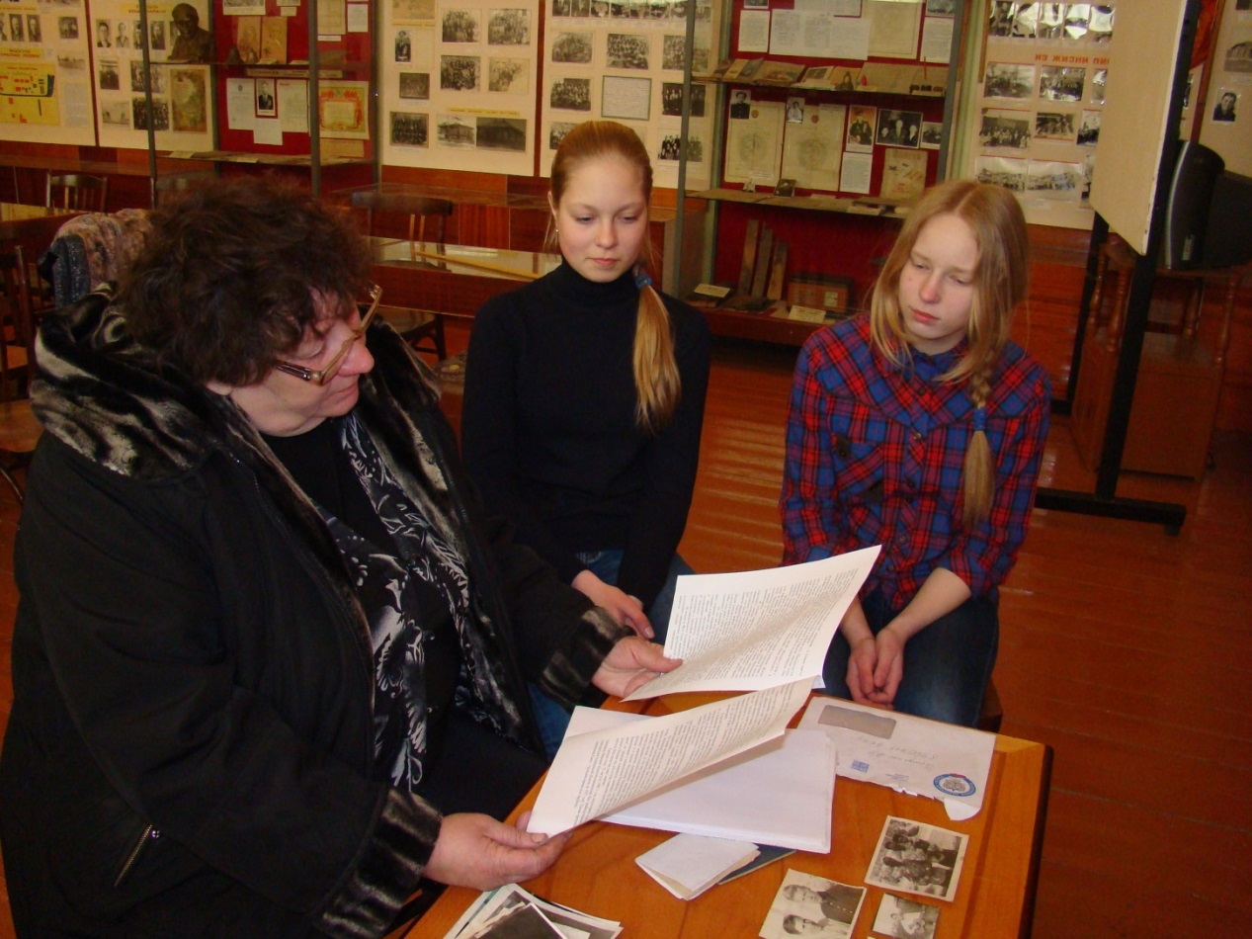
ПРИЛОЖЕНИЕ

Встреча в школьном историко – краеведческом музее с внучкой А.И. Крестовоздвиженского
Александрой Михайловной Крестовоздвиженской

ПРИЛОЖЕНИЕ1

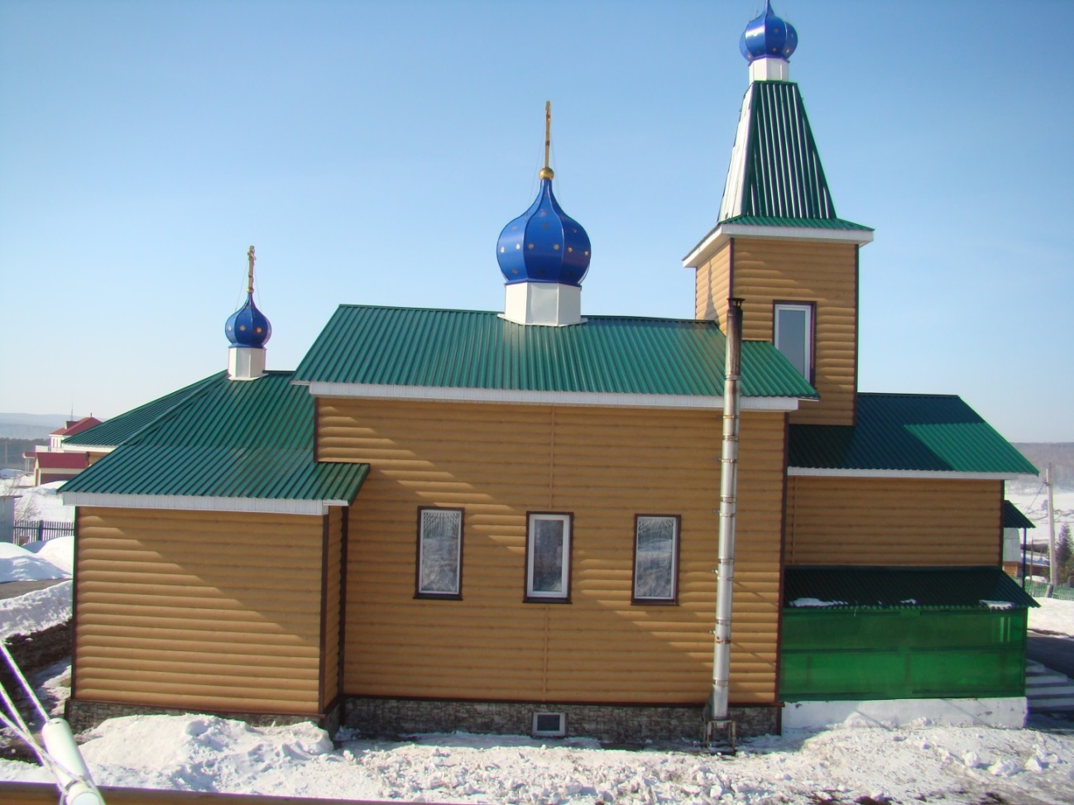
Церковь, открытая в с. Зарубино в 2014 году

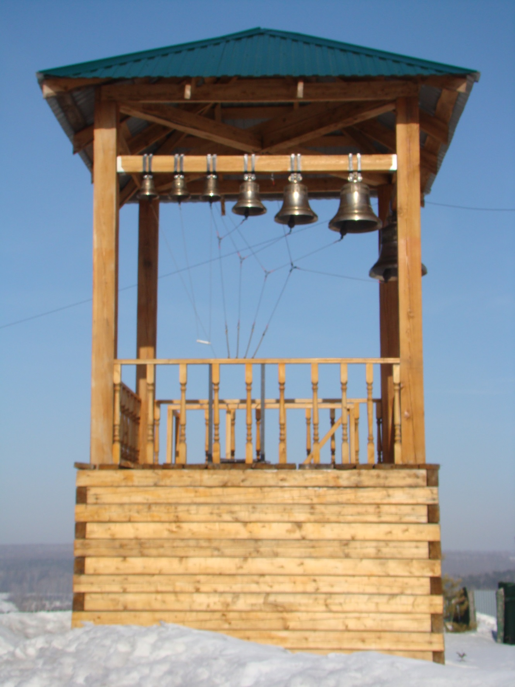
ПРИЛОЖЕНИЕ 2

Колокольня в с. Зарубино

ПРИЛОЖЕНИЕ 3

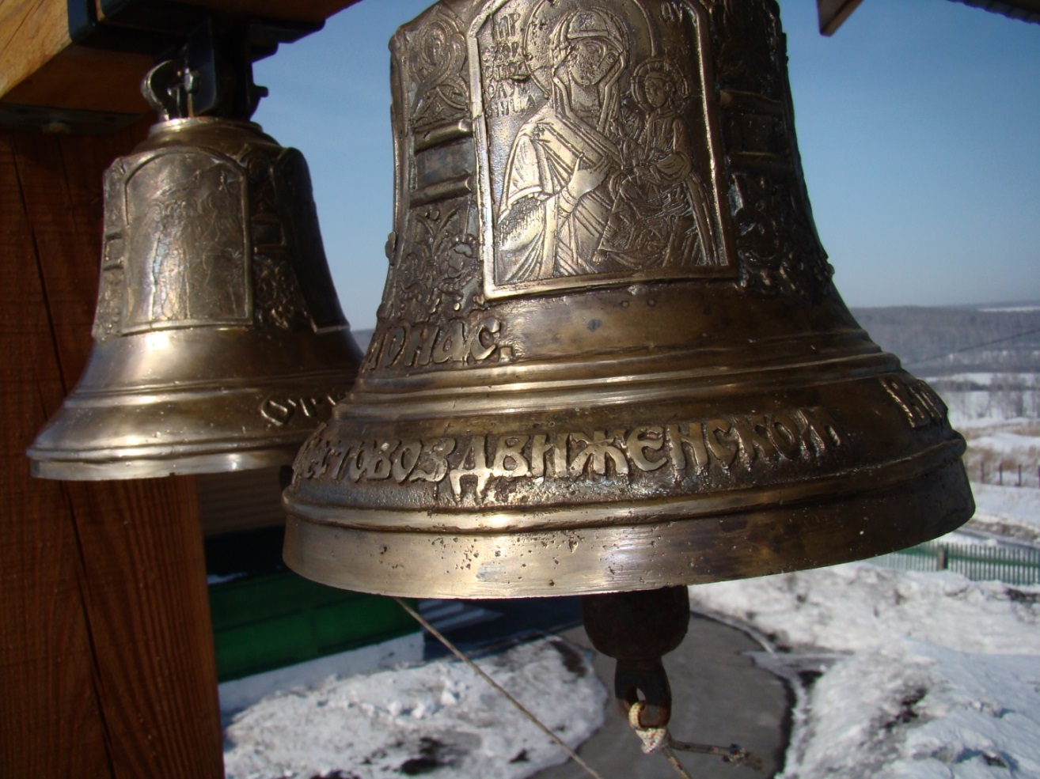

Колокол, отлитый в память о расстрелянном в 1937 году настоятеле храма Александре Крестовоздвиженском

ПРИЛОЖЕНИЕ4
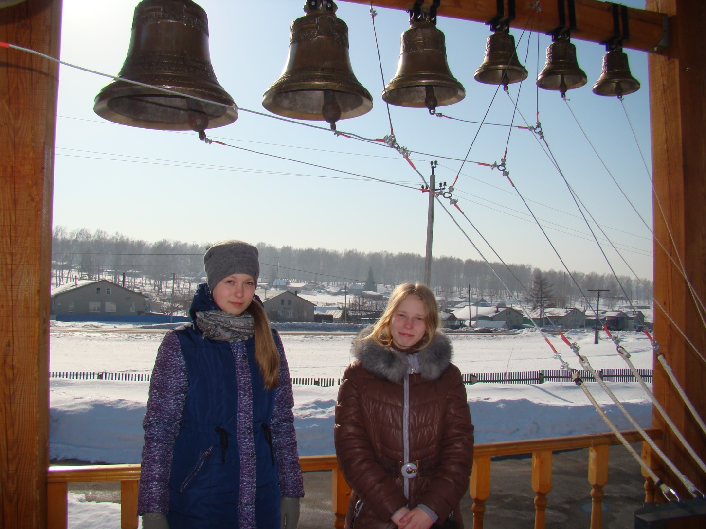

На колокольне с.Зарубино

